Гомельский Государственный Университет

им. Ф. Скорины

**Отчёт по лабораторной работе №1.**

**DHCP-сервер: установка и управление**

**Проверил: Студентка МС – 32:**

Грищенко В.В. Городнянская Анна

г. Гомель

**Цели работы:**

* Научиться устанавливать и удалять DHCP-сервер;
* Научиться настраивать область действия DHCP-сервер;
* Научиться выполнять резервирование адресов;

**Задание 1.** Назначить серверу сетевые параметры.

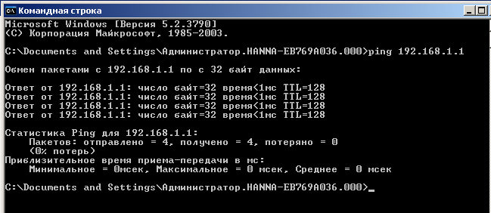

**Задание 2.** Установка DHCP-сервер на виртуальной машине.

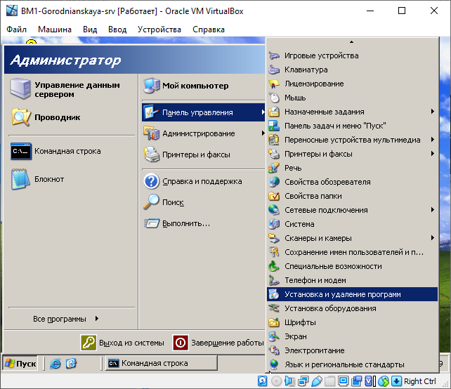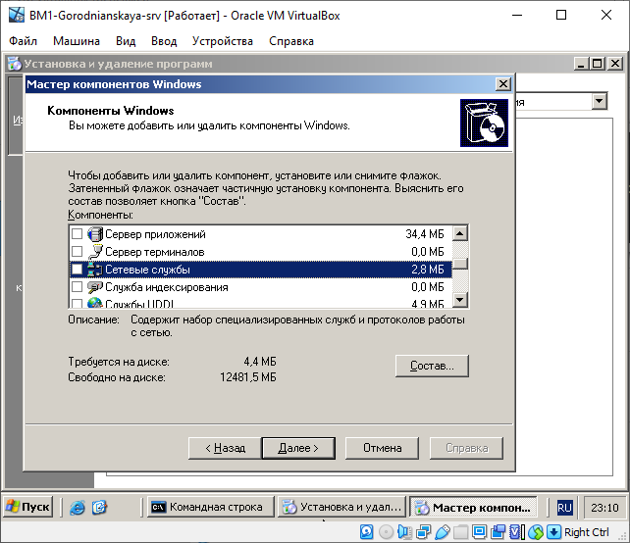

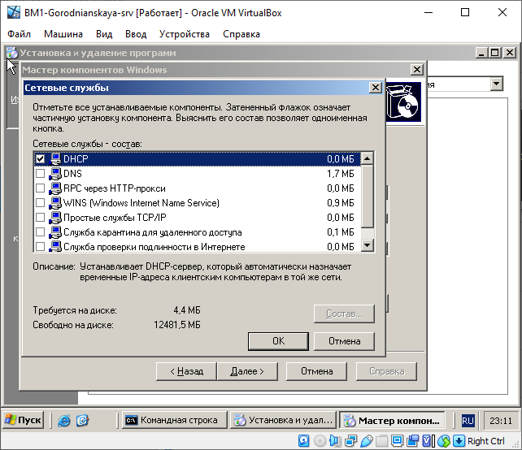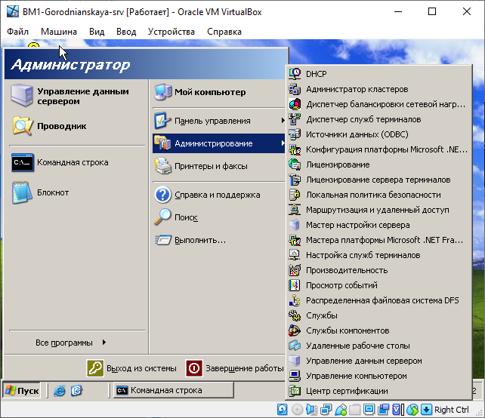

**Задание 3.** Создание области действий DHCP-сервера со следующим диапазоном IP-адресов: 192.168.1.11 – 192.168.1.100.

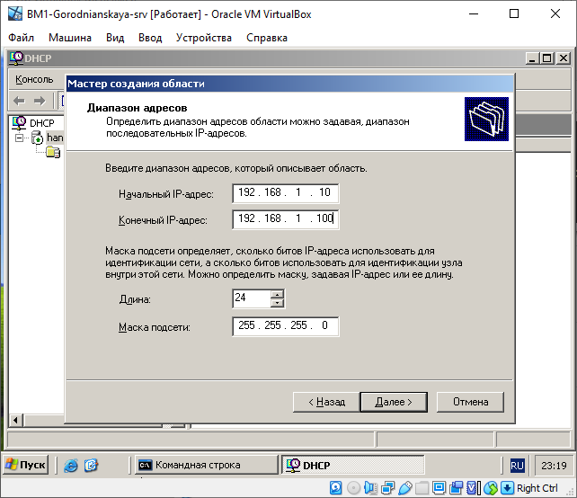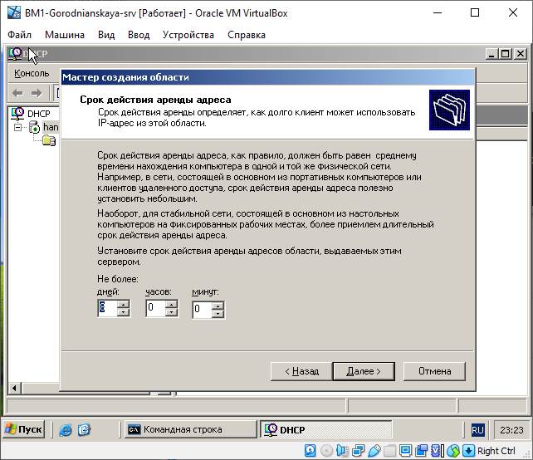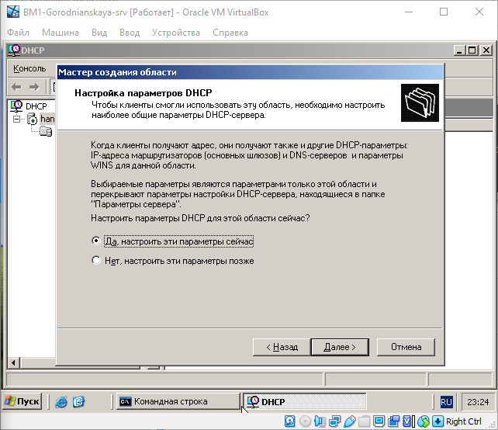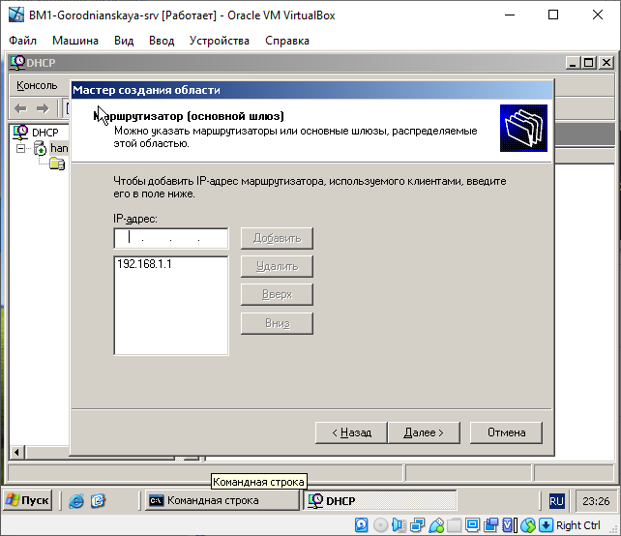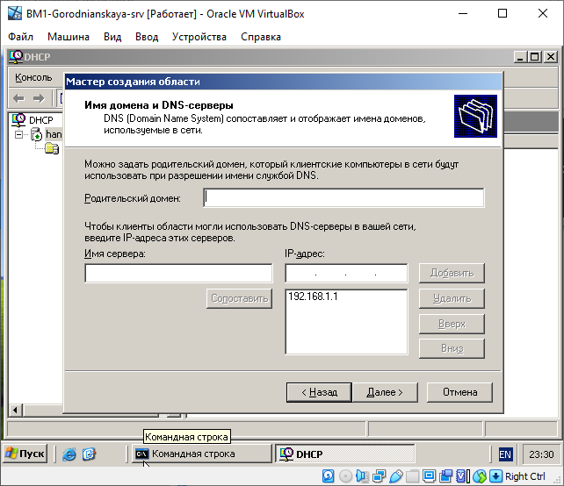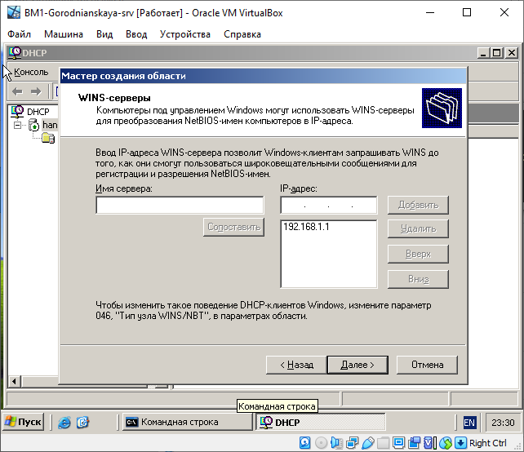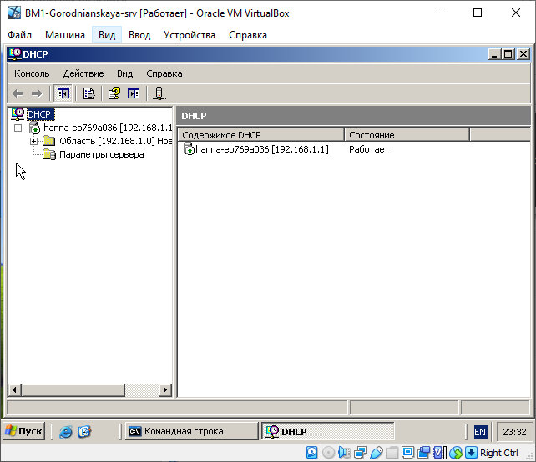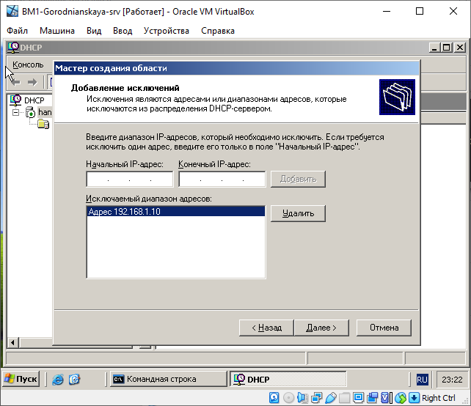

**Задание 4.** Проверить работу DHCP-сервера.

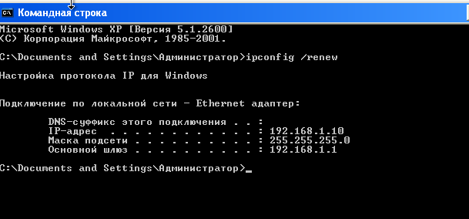

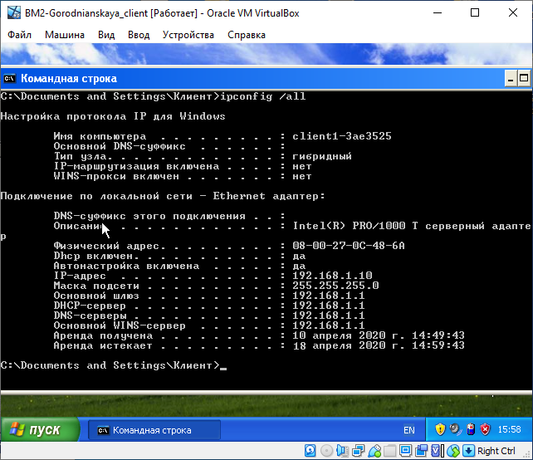

**Задание 5.** Зарезервируем для рабочей станции постоянный IP-адрес 192.168.1.20.

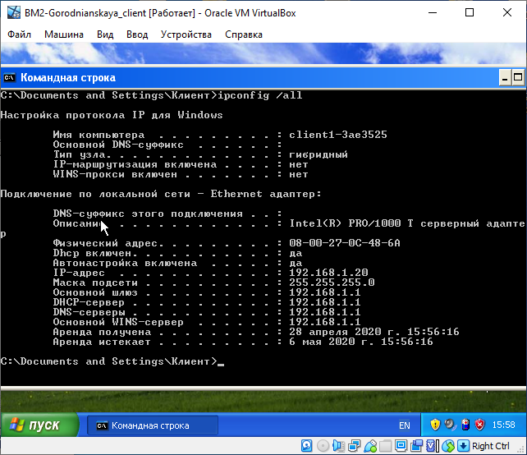

**Задание 6.** Зарезервируем для рабочей станции постоянный IP-адрес вне области действия DHCP-сервера, например, 192.168.1.200.

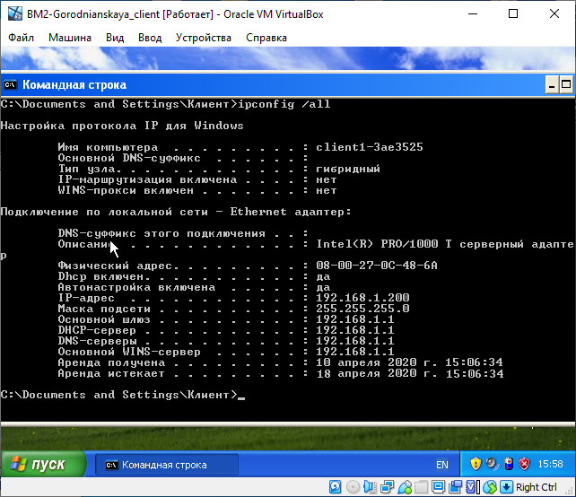

**Задание 7.** Настроим мониторинг DHCP-сервера

